一、电话本管理系统
主界面:
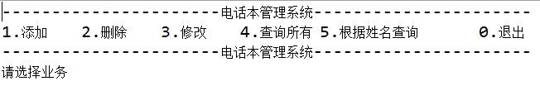
1.添加
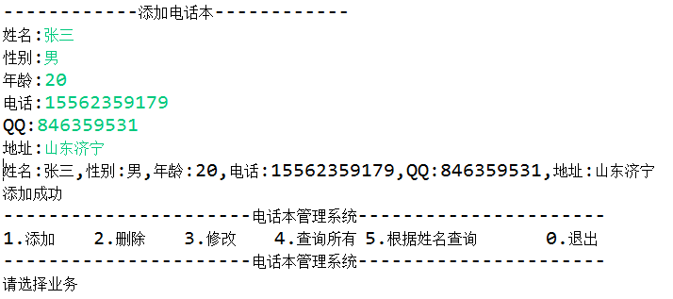

2.删除
2.1信息不存在
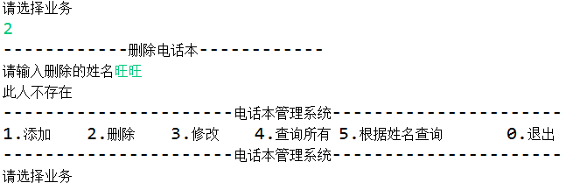
2.2信息存在
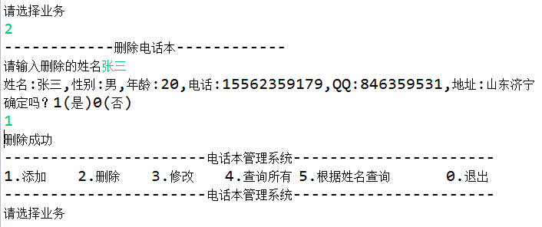
再次选择4,查询所有，张三的信息已删除
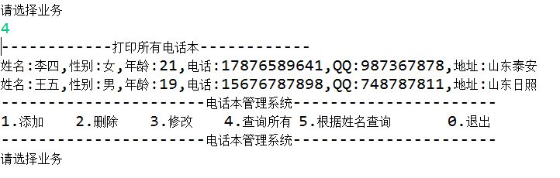
3.修改
3.1信息不存在
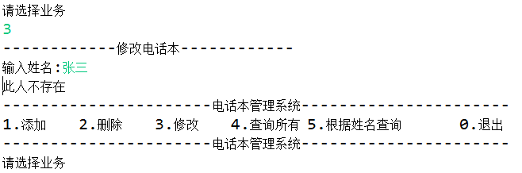
3.2信息存在
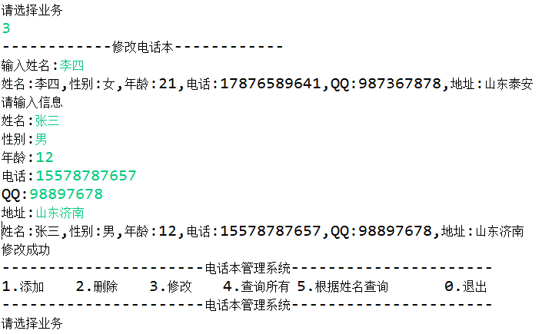

4.查询所有
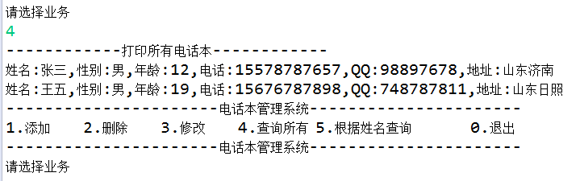
5.根据姓名查找
5.1信息不存在
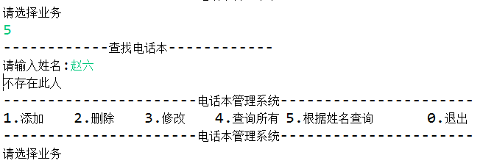
5.2信息存在
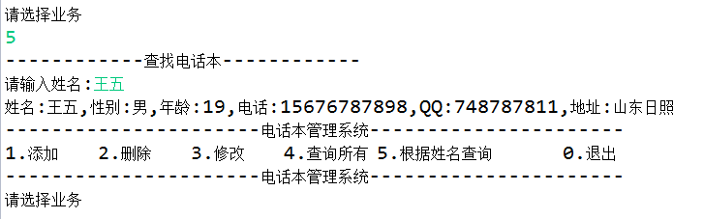
0.退出系统

